КОЗЯТИНСЬКА МІСЬКА РАДА ВІННИЦЬКОЇ ОБЛАСТІ

ВИКОНАВЧИЙ КОМІТЕТ

Р І Ш Е Н Н Я

03.04.2025 № 115

Про Алею пам’яті

Відповідно до ст. 29, 30 Закону України «Про місцеве самоврядування в Україні», Закону України «Про благоустрій населених пунктів», Порядку ремонту та утримання об’єктів благоустрою населених пунктів, з метою належного вшанування пам’яті захисників, які були зареєстровані, проживали на території Козятинської міської територіальної громади та загинули під час виконання службових обов’язків в зоні проведення антитерористичної операції, операції Об’єднаних сил та під час військової агресії росії проти України або померли внаслідок поранення, захворювання, смерть яких пов’язана із виконанням обов’язків військової служби або із захистом Батьківщини, виконавчий комітет міської ради

В И Р І Ш И В:

- Затвердити Положення про Алею пам’яті Козятинської міської територіальної громади (додаток 1).

- Управлінню житлово-комунального господарства Козятинської міської ради здійснювати придбання та встановлення інформаційних стендів на Алеї пам’яті.

- Контроль за виконанням цього рішення покласти на начальника управління житлово-комунального господарства Вовкодава І.В.

Секретар ради Ірина РЕПАЛО

Додаток 1
до рішення виконавчого комітету
міської ради
04.03.2025 № 115
ПОЛОЖЕННЯ
ПРО АЛЕЮ ПАМ’ЯТІ КОЗЯТИНСЬКОЇ МІСЬКОЇ ТЕРИТОРІАЛЬНОЇ ГРОМАДИ

РОЗДІЛ І. ЗАГАЛЬНІ ПОЛОЖЕННЯ ТА МЕТА

1.1. Алея пам’яті загиблих (померлих учасників) АТО, ООС та загиблих/померлих під час військової агресії російської федерації проти України (далі – Алея пам’яті) заснована з метою належного вшанування пам’яті загиблих (померлих) учасників антитерористичної операції, операції Об’єднаних сил в Україні та загиблих (померлих) під час військової агресії російської федерації проти України (далі – захисники), утвердження високої патріотичної культури в суспільстві, виховання у молоді поваги до полеглих за незалежність Батьківщини.
1.2. Алея пам’яті включає групу тимчасових споруд, яка складається з художньо – декоративних інформаційних стендів встановлених групами по 4 штуки в формі куба.
1.2.1. Інформаційний стенд – це металева прямокутна конструкція (каркас) розміром 2500х1000мм, банер розмірами 1310*910 мм, закріпленими стяжками на конструкції. Висота від землі до верхньої точки 1900 мм. Каркаси на ніжках (з полицею для лампади і квітів, виготовленої з листової сталі розміром 940х230 мм товщиною 2 мм з бортиком висотою 20 мм) виготовлені з профтруби 30х30 мм та пофарбовані в чорний колір.
1.2.2. Макет металевої конструкціями з детальною інформацією показано в додатку 1.
1.2.3. Інформація, що розміщується на банері:
- фотопортрет;
- прізвище, ім’я та по батькові;
- позивний (за наявності);
- дата народження та дата смерті;
- військове звання та військова частина, в якій проходив/проходила службу;
- статус «Почесний громадянин громади»;
- зображення нагород (за наявністю).
1.3. Алея пам’яті тимчасово розташована на центральній площі м. Козятин по вул. Героїв Майдану. Схему розміщення групи інформаційних стендів показано в додатку 2.
1.4. Інформаційні стенди розміщуються на Алеї пам’яті в хронологічній послідовності за датою смерті/загибелі починаючи від вулиці Пилипа Орлика в напрямку будинку 24. В кожній групі (кубі) інформаційні стенди встановлюються в хронологічній послідовності за датою смерті/загибелі в напрямку руху годинникової стрілки починаючи з першої лівої грані.

РОЗДІЛ ІІ. КРИТЕРІЇ ТА ПОРЯДОК ДЛЯ ЗАНЕСЕННЯ
НА АЛЕЮ ПАМ’ЯТІ

2.1. На тимчасовій Алеї пам’яті розміщуються фотопортрети захисників, які були зареєстровані та/або проживали та/або поховані на території Козятинської міської територіальної громади та загинули під час виконання службових обов’язків в зоні проведення антитерористичної операції, операції Об’єднаних сил та під час військової агресії росії проти України або померли внаслідок поранення, захворювання, смерть яких пов’язана із виконанням обов’язків військової служби або із захистом Батьківщини.
2.1. Ініціатором занесення на Алею пам’яті даних захисників, можуть бути родичі загиблого/померлого захисника (далі – заявники).
2.2.Для занесення на Алею пам’яті заявникам потрібно подати заяву на ім’я міського голови.
2.2.1.До заяви додаються такі документи:
- копія довідки, видана командиром військової частини або керівником сектору, або начальником штабу та скріплена печаткою про безпосередню участь захисника в антитерористичній операції, операції Об’єднаних сил та у військових діях росії проти України;
- копія свідоцтва про смерть;
- копія витягу з протоколу засідання Центральної військово-лікарської комісії щодо встановлення причинного зв’язку захворювань, поранень, контузій, травм, каліцтв з висновком, що травми, поранення, захворювання та причина смерті пов’язані із виконанням обов’язків військової служби або із захистом Батьківщини. Цей документ надається, якщо смерть настала не під час бойових дій;
2.4.Про результати родичі захисника повідомляються письмово.
2.5.Фінансування здійснюється за рахунок коштів місцевого бюджету Козятинської міської територіальної громади через відповідну цільову програму, що затверджується рішенням сесії Козятинської міської ради або інших не заборонених законом джерел фінансування.
2.6. Встановлення додаткових інформаційних стендів на Алеї пам’яті здійснюється в порядку надходження заяв, за наявності відповідного фінансування, але не рідше 1 разу на рік до Дня Незалежності України.

Керуючий справами виконкому Костянтин МАРЧЕНКО

Додаток 1
до Положення
04.03.2025 № 115

Макет металевої конструкції

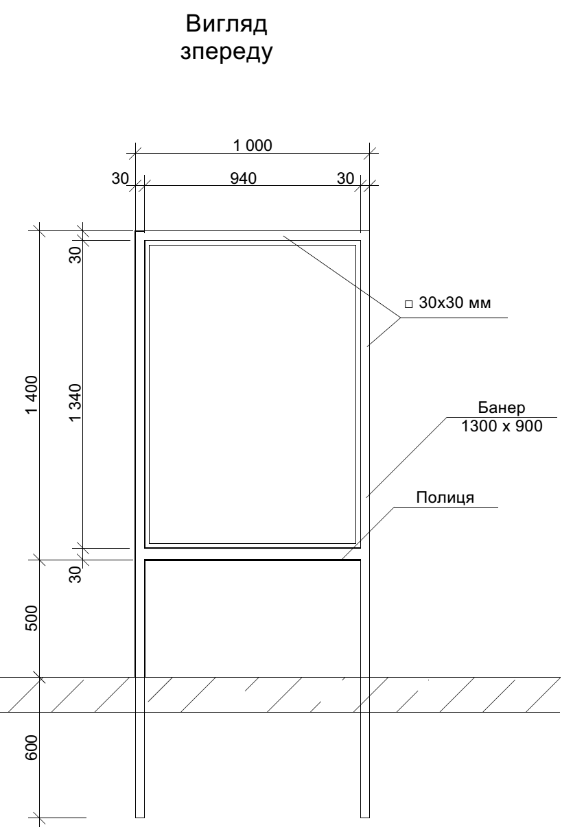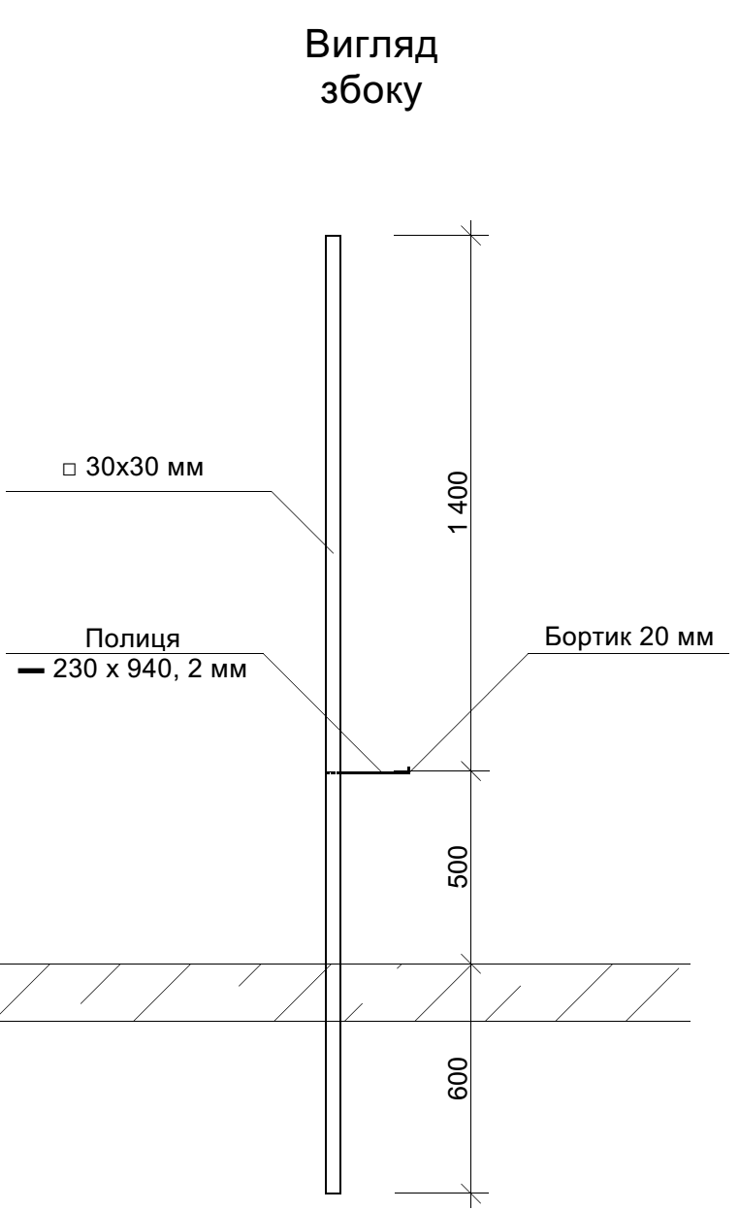

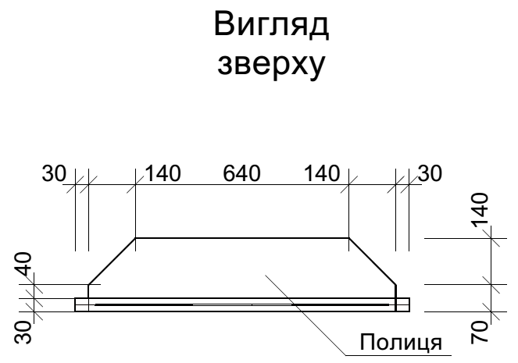

Керуючий справами виконкому Костянтин МАРЧЕНКО

Додаток 2
до Положення
04.03.2025 № 115

Схема розміщення групи інформаційних стендів

Керуючий справами виконкому Костянтин МАРЧЕНКО

